کاربرد روش تحلیل فاکتوری مرحله‌ای جهت شدت‌بخشی به هاله‌های ثانویه خاک در منطقه طلای اپی‌ترمال چاه زرد
داود، بیکی‌حسن*؛ سیدحسن، طباطبایی؛ سعید، اسمعیل‌اوغلی
دانشجوی کارشناسی ارشد مهندسی اکتشاف معدن، دانشکده مهندسی معدن، دانشگاه صنعتی اصفهان
d.beykihasan@mi.iut.ac.ir
دانشیار دانشکده مهندسی معدن، دانشگاه صنعتی اصفهان
tabatabaei@cc.iut.ac.ir
دانشجوی دکتری مهندسی اکتشاف معدن، دانشکده مهندسی معدن، دانشگاه صنعتی اصفهان
s.esmaeiloghli@mi.iut.ac.ir

چکیده
اکتشاف ذخایر طلا یکی از جنبههای اساسی در علوم معدنکاری است. تیپ‌های کانهزایی متنوعی برای ذخایر طلا وجود دارد که از جمله مهم‌ترین آنها کانسارهای طلای اپی‌ترمال می‌باشند. به طور کلی، این کانسارها به دو دسته تقسیم میشوند: ذخایر سولفیداسیون بالا و ذخایر سولفیداسیون پایین. دسته دیگری از کانسارهای طلای اپیترمال نیز وجود دارند که ویژگیهایی بین دو مورد مذکور را شامل میشوند و تحت عنوان اپیترمال سولفیداسیون متوسط شناخته میشوند. منطقه مورد مطالعه، نهشته طلا - نقره اپی‌ترمال سولفیداسیون پایین تا متوسط چاه زرد در نقشه 1:100000 نیر می‌باشد. ماهیت پیچیدهی سیستمهای کانهزایی اپیترمال، استخراج دانش از دادههای مربوط به چنین محیطهایی را با دشواری همراه میکند. روشهای آماری چندمتغیره توانایی مناسبی جهت پردازش عددی و استخراج روابط پنهان از دادههای چنین سیستمهای کانهزایی را دارا هستند. در این مطالعه از روش آنالیز فاکتوری مرحله‌ای برای شناسایی بهترین فاکتور پیشگو و حذف عناصر غیرمعرف و مزاحم به منظور مشخص کردن آنومالی‌های پنهان و بارزسازی نقشه‌های امیدبخش استفاده شده است. نتایج تحقیق نشان میدهد که اعمال روش مورد بحث بر روی داده‌های منطقه موجب افزایش کنتراست آنومالی و مساحت ناحیهی امیدبخش کانهزایی در مقایسه با نقشه‌های آنومالی تک‌عنصری طلا و نقره شده است.
کلیدواژه: نهشته‌های اپی‌ترمال سولفیداسیون پایین تا متوسط، طلا - نقره چاه زرد، آنالیز فاکتوری مرحله‌ای، شدت کنتراست آنومالی، آنومالی پنهان

Enhancement of secondary geochemical halos using a staged factor analysis; Case study of Chah-Zard epithermal gold deposit
Davood, Beykihasan*; Seyed Hassan, Tabatabaei; Saeid, Esmaeiloghli

Abstract
Exploration of gold reserves is one of the fundamental aspects of mining science. There are various mineralization types of gold reserves which the most important of them are Epithermal gold deposits. Au Epithermal deposits are generally divided into two main categories: High Sulfidation Reserves and Low Sulfidation Reserves. There is also another category which includes simultaneously the features of both cases named Intermediate Sulfidation. The complicated nature of epithermal mineralization systems makes it challenging to extract useful knowledge from data taken from such environments. Multivariate statistical methods have the appropriate capacity to extract the underlying relationships between variables and extract useful information from high-dimensional data. In this paper, staged factor analysis is used to determine the best predictors and eliminate the unusable elements in order to identify hidden anomalies and emboss the prospective maps. The study area is Chah-e-Zard low-intermediate sulfidation Epithermal Au-Ag deposit, located at the 1:100000 geological map of Nir. The results show that the use of the discussed method increases the anomaly contrast as well as prospective area compared to the Au-Ag mono-element anomaly maps.

Keywords: Low-Intermediate sulfidation epithermal deposits, Gold-Silver Chah Zard, Staged factor analysis, Intensity of the anomaly contrast, Hidden anomaly.
مقدمه
اکتشاف سیستماتیک طلا به عنوان یکی از مسائل اساسی امروز محسوب می‌شود. انواع گسترده و گوناگونی از تقسیم‌بندی‌های نهشته‌های طلا وجود دارد. یکی از مهم‌ترین آن‌ها، نهشته‌های طلای اپی‌ترمال می‌باشد که توسط لیندگرن در سال 1922 مطرح شده است. اگرچه اکثریت این نهشته‌ها را به دو دسته تقسیم می‌کنند: یکی سولفیداسیون پایین که از pH نزدیک به خنثی تشکیل شده‌اند و در آن‌ها کاهش سیالات هیدروترمال غنی از H₂S مشاهده می‌شود و گونه دیگر سولفیداسیون بالا می‌باشدکه از سیستم‌های هیدروترمال اسیدی که در آن‌ها سولفور به اکسید تبدیل شده است، شکل گرفته‌اند. نهشته‌های سولفیداسیون بالا در نزدیک مبدأ و سولفیداسیون پایین دور از مبدأ رخ می‌دهند. تعداد زیادی از نهشته‌های دیگر وجود دارد که ویژگی‌های بین این دو مورد را شامل می‌شوند و در دسته سوم با نام نهشته‌های اپی‌ترمال سولفیداسیون متوسط جای می‌گیرند [1].
نهشته‌های اپی‌ترمال سولفیداسیون متوسط در مقایسه با نهشته‌های اپی‌ترمال سولفیداسیون پایین مقدار بیشتری نقره و فلزات پایه و مقدار کمتری کانی‌های سلنید دارند. همچنین بین اسفالریت موجود در نهشته‌های اپی‌ترمال تفاوت وجود دارد؛ به‌طوریکه اسفالریت غنی از روی بیانگر محیط سولفیداسیون متوسط و اسفالریت فقیر از روی بیانگر محیط سولفیداسیون پایین می‌باشد [2].
فرآیندهای مختلف دو نوع نهشته اپی‌ترمال سولفیداسیون بالا و پایین به طور شماتیک در شکل1 نشان داده شده است [3]. همچنین مدل‌های شماتیکی مربوط به سیستم‌های سولفیداسیون بالا و پایین در شکل2 آمده است.

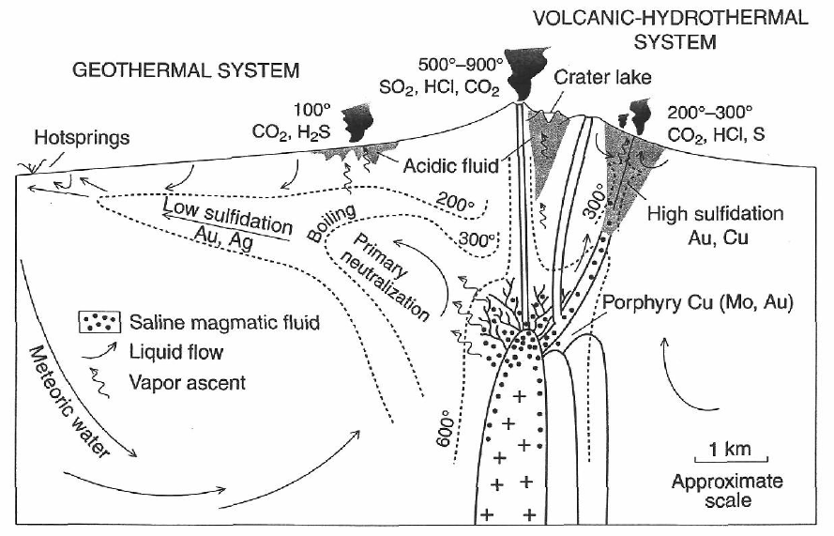
شکل1- فرآیندهای مختلف نهشته‌های اپی‌ترمال و پورفیری (Hedenquist et al., 2000)
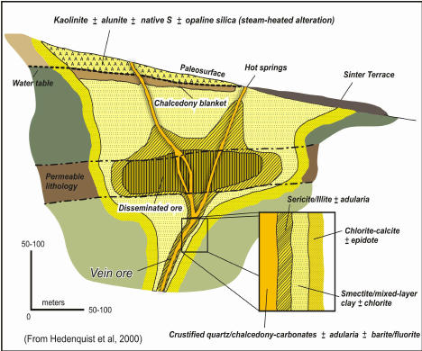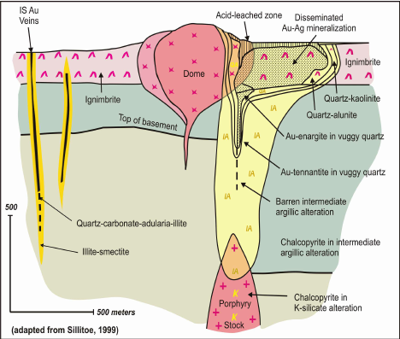
شکل2- مدل‌های شماتیک مربوط به سیستم‌های اپی‌ترمال سولفیداسیون بالا - متوسط (شکل چپ)- Sillitoe, 1999- و پایین (شکل راست)- Hedenquist et al., 2000
به‌منظور اکتشاف نهشته‌های مختلف اپی‌ترمال، باید کلیدهای اکتشافی و ظاهری این نهشته‌ها مشخص گردد که عملیات اکتشاف و انتخاب روش مناسب به سهولت انجام گیرد. در جدول1 کلیدها و خصوصیات اکتشافی نهشته‌های اپی‌ترمال ذکر شده است [4].
جدول1- مؤلفه‌های کلیدی انواع مختلف ذخایر طلای اپی‌ترمال (Rowe and Zhou, 2007)
Selected References | Type Examples | Key Manifestations of Deposits  (By increasing proximity) | Key Features of Ore-Forming Environments |  | Deposit Type
Selected References | Type Examples | Key Manifestations of Deposits  (By increasing proximity) | Local Scale | Regional Scale | Deposit Type
-Hedenquist et al. (2000)  -Simmons et al. (2005) | Yanacocha,  Pierina, Veladero  Pueblo Viejo  Lepanto/Victoria | - Advanced argillic alteration  - Vuggy silica alteration  - Au-Ag, As, Cu, Sb, Bi, Hg signature | - Volcanic dome-vent complexes  - Intersection with arc-transverse  structures  - Diatreme; hydrothermal breccias | - Calc-alkaline to alkaline arcs;  andesitic to dacitic arcs  - Regional arc-parallel fault  - Preserved volcanic cover | High  (intermediate)  sulfidation  epithermal
-Jensen and Barton (2000) | Cripple Creek  Porgera  Emperor  Ladolam | - Extensive carbonate alteration  - Proximal inner sericite/Kfeldspar alteration  - Concentrations of Au occurrences  - Au>Ag, Te, V, Pb, Zn signature | - Alkaline intrusive complexes  - Regional faults intersecting  intrusive center or caldera  - Breccias (in some cases) | - Extensional settings related  to island arcs and rifts  - Alkaline magmatic belts  - Regional faults | Low sulfidation  epithermal  Alkalic
-Hedenquist et al (2000)  -Gemmell (2004)  -Simmons et al. (2005) | Hishikari  Round  Mountain  Pajingo  Cerro Vanguardia | - Propylitic to argillic alteration, grading  inward to sericite/illite-adularia  - Concentration of LS-type banded veins  - Au<Ag, Zn, Pb, Cu, As, Hg signature | - Extensional to strike-slip faults  - Structural intersections  - Rhyolite domes (in some cases) | - Intra-arc to back-arc, riftrelated  extensional settings  - Subaerial bimodal volcanic suites (basalt-rhyolite) | Low sulfidation  epithermal  Subalkalic

در این تحقیق می‌خواهیم از روش تجزیه و تحلیل فاکتوری مرحله‌ای برای تجزیه و تحلیل داده‌های ژئوشیمیایی خاک در منطقه چاه زرد برای شناسایی مناطق مستعد طلادار استفاده و نتایج به دست آمده از این روش را با نقشه‌های غنی‌شدگی مقایسه کنیم.
بحث
مجموعه داده مطالعاتی: در این مقاله از داده‌های حاصل از آنالیز 44 عنصری 364 نمونه خاک در کانسار طلای اپی‌ترمال چاه زرد استفاده شده است. بر اساس نتایج اکتشافی محدوده‌ای به گسترش 100 هکتار برای انجام مطالعات ژئوشیمیایی انتخاب و نمونه‌برداری در شبکه 50×50 متر صورت گرفته است.
موقعیت جغرافیایی و زمین‌شناسی منطقه چاه زرد: چاه زرد یک نهشته اپی‌ترمال سولفیداسیون پایین تا متوسط طلا – نقره می‌باشد که از فعالیت‌های هیدروترمال مربوط به نفوذهای آتشفشانی در دوران میوسن با ماگمای کالک‌آلکالن با مقدار وابستگی بالای ماگما به پتاسیم ناشی می‌شود. این نهشته در قسمت مرکزی کمان ماگمایی ارومیه- دختر و درون زون گسله دهشیر - بافت واقع شده است. این کانسار تقریبا در 100 کیلومتری جنوب‌غربی شهر یزد و 30 کیلومتری جنوب روستای گاریزات قرار دارد. این محدوده در نقشه 1:100000 نیر قرار گرفته است. این منطقه تا زمانیکه توسط شرکت ریوتینتو در سال 2004 به عنوان نهشته طلا - نقره اپی‌ترمال از طریق آنومالی‌های ژئوشیمیایی طلا و نقره در رسوبات آبراهه و نمونه‌های سنگی کشف شد، کاملا ناشناخته بود. در سال 2006 اکتشافات جزئی به وسیله شرکت Persian Gold در منطقه چاه زرد یک ذخیره کلی 5/2 میلیون تن با 7/1 گرم بر تن طلا و 7/12 گرم بر تن نقره در سطح نزدیک به بخش جنوبی منطقه نشان می‌دهد. چاه زرد اولین گزارش مربوط به رخداد نهشته طلا با سنگ میزبان برشی لوله شکل در کمان ماگمایی ارومیه - دختر می‌باشد. شکل3، نقشه زمین‌شناسی محدوده کانسار را نشان می‌دهد [5].
منطقه چاه زرد در شرق گسل امتدادلغز دهشیر - بافت قرار گرفته است. قدیمی‌ترین واحد سنگی در منطقه کمپلکس افیولیتی کرتاسه بوده که متعلق به کمربند افیولیتی شهربابک - بافت می‌باشد. این کمربند بیانگر فرورانش پوسته اقیانوسی نئوتتیس به زیر میکروصفحه‌های ایران مرکزی می‌باشد [5].
سنگ‌های ولکانیکی موجود در منطقه شامل آندزیت، تراکی‌آندزیت و گنبدهای گدازه‌ای داسیت می‌باشند. دگرسانی‌های شاخص منطقه دگرسانی‌های آرژلیک پیشرفته، سیلیسی، سریزیتی و پتاسیک می‌باشد. در قسمت‌های آلتره همه مواد معدنی به جز کوارتز با مواد معدنی تغییریافته (سریزیت و کلسیت) جایگزین می‌شوند. هسته کمپلکس غالبا ریولیت پورفیری بوده که در آن فنوکریست‌های پلاژیوکلاز و کوارتز فراوان‌تر از فلدسپات، بیوتیت و هورنبلند می‌باشد [6].
مواد معدنی شامل کالکوپیریت، گالن، اسفالریت، آرسنوپیریت، مارکاسیت، طلای طبیعی، الکتروم و سولفات‌های نقره می‌باشند. در زون‌های اکسیده نیز کالکوسیت، کوولیت، دیژنیت و انواع مختلفی از اکسیدهای آهن و منگنز دیده می‌شود. مواد گانگ نیز شامل کوارتز، آدولاریا، سریزیت، اسمکتیت، کلریت و کربنات‌های نادر (کلسیت، آنکریت، سیدریت و دولومیت) هستند. کانی‌زایی طلا - نقره درون سنگ‌های ولکانیکی برشی با دگرسانی گسترده سیلیسی رخ داده است و با دگرسانی‌های آرژیلیک پیشرفته و آلونیتی همراه می‌باشد [5]. پیریت فراوان‌ترین سولفید موجود در منطقه چاه‌زرد می‌باشد [7].

شکل3- a) نقشه زمین‌شناسی چاه زرد b) کمان ماگمایی ارومیه - دختر و محل نهشته‌های اپی‌ترمال (Kouhestani et al., 2018)

روش تحقیق: داده‌های مورد مطالعه دارای مقادیر سنسورد بوده و از طریق روش بیشترین درستنمایی کوهن داده‌های سنسورد جایگزین شده‌اند. مقادیر خارج از ردیف از طریق روش دورفل، Boxplot، QQplot تعیین و برای تصحیح و جایگزینی این مقادیر از آزمون دورفل استفاده شد. انجام این فرآیند از طریق کدنویسی در محیط C# صورت گرفته است. قدم بعدی نرمالسازی و استانداردسازی داده‌ها می‌باشد؛ زیرا همانند بسیاری از روش‌های آماری، تحلیل فاکتوری نیز نسبت به توزیع داده‌ها بسیار حساس بوده و چون اکثر مجموعه داده‌های ژئوشیمیایی از توزیع غیرنرمال پیروی می‌کنند ابتدا باید توزیع داده‌ها تا حد امکان به توزیع نرمال نزدیک گردد [8]. هیستوگرام و پارامترهای آماری عنصر طلا قبل و بعد از نرمالسازی در شکل4 آمده است. در مرحله بعد داده‌های نرمال استاندارد را وارد نرم افزار SPSS کرده و آنالیز فاکتوری مرحله‌ای روی آن انجام شده است. هدف اصلی آنالیز فاکتوری تعیین متغیرهای کنترل‌کننده اصلی در میان سری داده‌های ژئوشیمیایی یا به عبارت دیگر یافتن کمترین تعداد متغیرهایی است که بیشترین تغییرات دیده‌شده را در میان سری داده‌ها پوشش و ابعاد داده‌ها را کاهش دهد. فرض اساسی در این روش، وجود ارتباط بین متغیرهاست که این ارتباط در قالب یک فاکتور در یک مدل فرضی جلوه پیدا می‌کند [9]. آنالیز فاکتوری مرحله‌ای در واقع روش بهبود یافته آنالیز فاکتوری معمولی می‌باشد [10]. آنالیز فاکتوری مرحله‌ای دارای دو فاز اصلی می‌باشد. فاز اول، استخراج فاکتورهای تمیز می‌باشد که ابتدا تحلیل فاکتوری روی داده‌های اولیه اجرا شده و با توجه به حد آستانه در نظر گرفته‌شده، اگر عناصری وجود داشته باشد که در هیچ یک از فاکتورها مشارکت نداشته باشد، آن عنصر حذف شده و آنالیز فاکتوری با سایر عناصر باقیمانده ادامه پیدا می‌کند. این کار تا جایی ادامه می‌یابد که دیگر هیچ عنصری وجود نداشته باشد که با توجه به حد آستانه در هیچ یک از فاکتورها جای نگیرد. در فاز دوم، فاکتور یا فاکتورهایی که دارای عناصر معرف برای کانی‌سازی مورد نظر است انتخاب شده و مانند فاز اول مراحل روی آن‌ها صورت می‌گیرد. در نهایت امتیازات فاکتوری به دست آمده در آخرین مرحله، برای نشان دادن آنومالی‌ها مورد استفاده قرار می‌گیرد [11] [12].
در مرحله اول، تحلیل فاکتوری 9 فاکتور را معرفی کرد. ماتریس چرخش‌یافته این مرحله در جدول2 آمده است. در این جدول حد آستانه 6/0 به عنوان آستانه جداسازی فاکتورها در نظر گرفته شد. همانگونه که در جدول2 دیده می‌شود هرکدام از فاکتورها شامل تعدادی از عناصر هستند که مقدار آن‌ها از 6/0 بیشتر است. فاکتور سوم فاکتوری است که شامل عناصر Au، Ag، As، K، Na، Rb، Sb و Sr می‌باشد که برای ما حائز اهمیت می‌باشد. از سوی دیگر عناصر دیگری مانند Ba، Be، Ca، Ce، Cu، Ge، Mo، Pb، Tl و W در هیچکدام از فاکتورها مقداری بالای 6/0 ندارند. این عناصر یا در فاکتورهایی با تغییرپذیری زیاد قرار نگرفته‌اند و یا عناصری هستند که ارتباطی با کانی‌سازی نداشته و مربوط به لیتولوژی ناحیه هستند. در مرحله بعد این عناصر حذف خواهند شد. در مرحله دوم 7 فاکتور معرفی شد و عناصر Cd و P حذف شدند و همین روند تا مرحله پنجم ادامه یافت. به طوری که در مرحله پنجم 2 فاکتور معرفی شد که عناصر Au، Ag، Na و Sb در فاکتور دوم و عناصر As، K و Rb در فاکتور اول قرار گرفتند که در جدول3 ماتریس چرخش‌یافته نتایج تحلیل فاکتوری مرحله پنجم نشان داده شده است. همانطور که در جداول 2 و 3 مشخص است، واریانس به دست آمده از فاکتور سوم در مرحله اول به پنجم از مقدار 17/0 به مقدار 36/0 رسیده است و همین عامل باعث واضح‌تر شدن آنومالی‌های پنهان خواهد شد. بنابراین محل‌هایی که دارای امتیاز بالایی از فاکتور دوم هستند، می‌توانند به عنوان مناطق امیدبخش کانی‌سازی و فاکتور اول می‌تواند به علت حضور عناصر ردیاب برای پی‌جویی طلا مفید باشد. نقشه توزیع امتیاز فاکتوری برای مراحل اول و پنجم و همچنین عناصر طلا و نقره در شکل5 نشان داده شده است. بنابراین محل‌هایی که دارای امتیاز فاکتوری بالایی از عامل سوم در مرحله اول و عامل دوم در مرحله پنجم می‌باشند، می‌توانند به عنوان مناطق امیدبخش کانی‌سازی معرفی‌ شوند.
طبق شکل‌های به دست آمده، مشاهده می کنیم که شدت آنومالی‌ها در حالت امتیازات فاکتوری نسبت به زمانیکه از نقشه‌های پراکندگی تک‌عنصری استفاده شده است، بهبود پیدا کرده و میزان آنومالی به دست آمده بیشتر شده است. این امر موجب می‌شود که آنومالی‌های پنهان جلوه بیشتری پیدا کنند. در نتیجه این امر، مساحت ناحیه امیدبخش افزایش یافته و کنتراست آنومالی شدت پیدا می‌کند. دلیل برتری روش فاکتوری مرحله‌ای نسبت به نقشه تک‌عنصری، حذف عواملی است که در هیچ فاکتوری همبستگی مثبت نشان نداده‌اند. بنابراین بعد از پایان تحلیل فاکتوری، نقشه پایانی بهترین فاکتور مؤثر در کانی‌سازی طلا - نقره اپی‌ترمال سولفیداسیون پایین تا متوسط را به دست داده است. به طوریکه شدت آنومالی‌های نمایان و پنهان افزایش چشمگیری داشته است. بارزسازی در این شکل‌ها از طریق فرآیند درونیابی کریجینگ انجام شده است.
شکل4- پارامترهای آماری عنصر طلا قبل (شکل چپ) و بعد (شکل راست) از نرمالسازی

جدول2- ماتریس چرخش‌یافته در تحلیل فاکتوری مرحله اول
 | Factor1 | Factor2 | Factor3 | Factor4 | Factor5 | Factor6 | Factor7 | Factor8 | Factor9
Au | 0.030379 | -0.033312 | 0.805209 | -0.316191 | 0.055351 | 0.117284 | 0.041391 | -0.079714 | 0.037981
Ag | -0.156911 | 0.019835 | 0.784999 | -0.086401 | -0.081261 | 0.345157 | 0.071628 | -0.092786 | 0.090497
Al | -0.229874 | 0.865195 | 0.123442 | 0.333623 | -0.009926 | 0.048026 | 0.045269 | 0.046778 | -0.027406
As | -0.208569 | 0.092150 | 0.830548 | 0.174433 | 0.066130 | -0.104652 | 0.032496 | 0.203954 | 0.068081
Ba | -0.358303 | 0.478733 | 0.453516 | 0.363544 | -0.153229 | 0.149036 | -0.161918 | 0.042335 | 0.011339
Be | 0.250264 | 0.538240 | -0.146089 | 0.306507 | -0.060873 | -0.099303 | 0.518360 | 0.188652 | -0.042149
Ca | 0.334282 | -0.371012 | -0.561449 | -0.410029 | 0.318377 | -0.069926 | 0.117312 | 0.061864 | 0.013114
Cd | 0.050100 | 0.070263 | 0.121902 | -0.134935 | 0.061432 | -0.067991 | 0.776400 | -0.149687 | 0.013418
Ce | -0.254882 | 0.567647 | 0.440070 | 0.276474 | 0.037987 | 0.063937 | 0.007015 | 0.411931 | 0.055798
Co | 0.873901 | -0.191497 | -0.274895 | 0.070349 | 0.028538 | -0.120372 | 0.158450 | 0.006561 | -0.031643
Cr | 0.869587 | -0.255701 | -0.157305 | -0.126445 | -0.010378 | 0.097787 | -0.075393 | -0.090387 | 0.009308
Cu | 0.519229 | -0.141348 | 0.019326 | -0.170083 | -0.243512 | 0.286955 | 0.372877 | 0.311024 | 0.006543
Fe | 0.842845 | -0.120997 | -0.003435 | -0.041352 | -0.084318 | -0.067095 | 0.093240 | 0.271730 | -0.013636
Ga | -0.147961 | 0.901288 | -0.007607 | -0.011575 | -0.114229 | -0.013678 | 0.066926 | -0.017464 | -0.030491
Ge | -0.368071 | -0.240944 | 0.250529 | 0.263893 | -0.449271 | 0.098914 | 0.035585 | 0.053492 | 0.155514
Hg | -0.024542 | -0.019178 | 0.072421 | -0.011348 | -0.054906 | -0.028155 | -0.016216 | -0.006812 | 0.957655
K | -0.312876 | 0.496293 | 0.681534 | 0.263920 | 0.183929 | -0.007296 | -0.043922 | 0.089706 | 0.005769
La | -0.269754 | 0.612300 | 0.407084 | 0.252519 | 0.063772 | 0.055244 | 0.012567 | 0.386388 | 0.063262
Li | -0.043361 | 0.107260 | -0.069034 | 0.038112 | -0.897780 | -0.080287 | -0.028912 | -0.085447 | 0.052570
Mg | 0.843825 | -0.206358 | -0.262760 | 0.052925 | 0.150092 | -0.025162 | -0.063936 | -0.042682 | 0.039601
Mn | 0.807546 | -0.184516 | -0.090860 | -0.102733 | 0.079976 | -0.008643 | 0.307603 | 0.016536 | -0.012520
Mo | -0.402805 | 0.053534 | 0.543378 | 0.070337 | -0.229838 | 0.353019 | 0.083930 | 0.194585 | -0.051045
Na | 0.360393 | 0.342989 | -0.677724 | -0.036408 | -0.036342 | 0.194022 | 0.101586 | 0.093623 | 0.049209
Nb | -0.117669 | 0.208958 | 0.083278 | 0.695731 | 0.156094 | 0.114453 | 0.044011 | 0.129367 | 0.138479
Ni | 0.822556 | -0.260575 | -0.274806 | -0.026325 | -0.041452 | 0.034930 | 0.097770 | -0.077948 | -0.014051
P | 0.327695 | 0.245644 | 0.082695 | 0.192182 | 0.151634 | 0.009557 | -0.019904 | 0.744817 | -0.025047
Pb | 0.086022 | 0.101415 | 0.540700 | 0.273170 | 0.023984 | 0.370495 | 0.288821 | 0.265946 | -0.078506
Rb | -0.331384 | 0.423452 | 0.704321 | 0.294887 | 0.173493 | -0.051909 | -0.014681 | 0.075320 | -0.015681
S | -0.403643 | -0.203134 | -0.048463 | -0.739666 | 0.213554 | -0.023242 | -0.006660 | 0.057650 | 0.005497
Sb | -0.453198 | 0.031184 | 0.737747 | 0.067766 | -0.153639 | 0.152101 | -0.147090 | 0.119669 | 0.066994
Sc | 0.914437 | -0.025317 | -0.179265 | -0.008409 | -0.006593 | 0.040844 | -0.032358 | -0.035176 | -0.010737
Sr | 0.225128 | -0.167298 | -0.625196 | -0.560016 | 0.013021 | 0.025906 | 0.057268 | 0.216412 | 0.053792
Te | -0.060414 | 0.068001 | 0.152965 | -0.020004 | 0.109263 | 0.796727 | -0.100031 | -0.002084 | -0.049253
Ti | 0.540667 | 0.088411 | 0.061577 | 0.748361 | 0.046932 | -0.012911 | -0.075160 | 0.120223 | -0.049751
Tl | -0.306816 | 0.185703 | 0.582066 | 0.085386 | -0.094370 | -0.188996 | -0.149209 | 0.243901 | 0.077467
V | 0.917531 | 0.054278 | -0.150439 | 0.101767 | 0.077171 | 0.020510 | -0.045432 | 0.019386 | -0.019754
W | -0.455969 | 0.173487 | 0.343290 | 0.187996 | -0.081074 | -0.285813 | -0.024477 | 0.272620 | -0.164204
Y | 0.760931 | 0.065895 | -0.266568 | 0.244859 | 0.034995 | -0.187269 | 0.200193 | 0.167578 | -0.023466
Zn | 0.609233 | 0.110163 | -0.273023 | 0.016766 | 0.015701 | 0.017995 | 0.599279 | 0.164737 | -0.063430
Zr | -0.160088 | 0.323192 | 0.140614 | 0.755798 | -0.082563 | -0.140024 | -0.017887 | 0.247069 | -0.054974
Expl.Var | 9.564728 | 4.212797 | 6.875187 | 3.807568 | 1.553155 | 1.474164 | 1.786642 | 1.672006 | 1.057263
Prp.Totl | 0.239118 | 0.105320 | 0.171880 | 0.095189 | 0.038829 | 0.036854 | 0.044666 | 0.041800 | 0.026432

جدول3- ماتریس چرخش‌یافته در تحلیل فاکتوری مرحله پنجم
 | Factor1 | Factor2
Au | 0.191607 | 0.864046
Ag | 0.357825 | 0.782189
As | 0.737482 | 0.502677
K | 0.952473 | 0.202362
Na | -0.344313 | -0.661872
Rb | 0.955531 | 0.223689
Sb | 0.603084 | 0.615146
Expl.Var | 3.011138 | 2.518546
Prp.Totl | 0.430163 | 0.359792
نتيجه گيري
با توجه به مطالعات انجام شده در این مقاله و نتایج به دست آمده، مشخص می‌شود که انجام تجزیه و تحلیل فاکتوری مرحله‌ای و حذف کردن عناصری که فاقد تأثیر مثبت در فاکتورهای به دست آمده هستند، نتایج دقیق‌تری در رابطه با شناسایی ترکیبات مرتبط با کانی‌سازی دارد. نتایج حاصل از این مطالعه نشان می‌دهد که در مرحله پنجم تحلیل فاکتوری مرحله‌ای عناصر As، K و Rb در فاکتور اول و عناصر Au، Ag، Na و Sb در فاکتور دوم قرار گرفتند. فاکتور دوم فاکتور مهم و حائز اهمیت در کانی‌سازی طلا می‌باشد. در این فاکتور عنصر طلا همراه با دیگر عناصر آمده است که این موضوع تأکیدی بر همبستگی عنصر طلا با عناصر Ag، Na و Sb می‌باشد و با کانسارهای طلای اپی‌ترمال مطابقت دارد. همانطور که در شکل5 نیز مشخص است نقشه تک‌عنصری طلا و نقره مناطق امیدبخش کوچکتری را با شدت پایین نشان می دهد. در مقایسه با این نقشه‌های تک عنصری می‌بینیم که نقشه‌های مربوط به تحلیل‌های فاکتوری مرحله‌ای مناطق مستعد و امیدبخش کانی‌سازی را به‌طور واضح‌تری به تصویر می‌کشد. این موضوع بیانگر توانایی بالای روش تحلیل فاکتوری مرحله‌ای برای شناسایی نواحی امیدبخش کانی‌سازی می‌باشد. به‌ طوریکه این روش توانایی بیشتری در مشخص کردن آنومالی‌های پنهان، حذف آنومالی‌های کاذب، افزایش شدت آنومالی و گسترش مساحت ناحیه مستعد کانی‌سازی دارد.

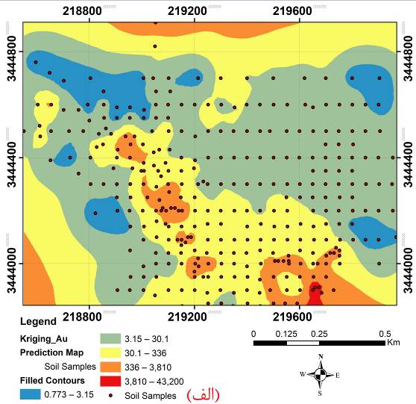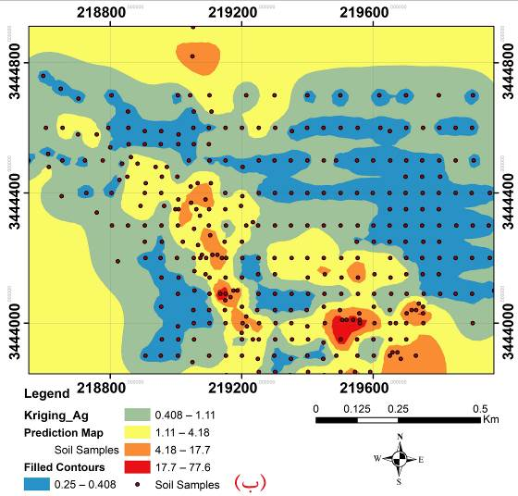

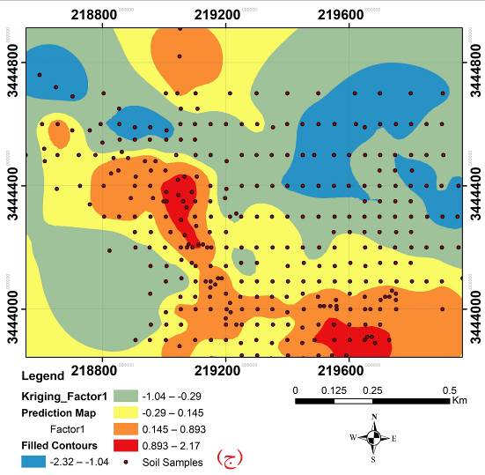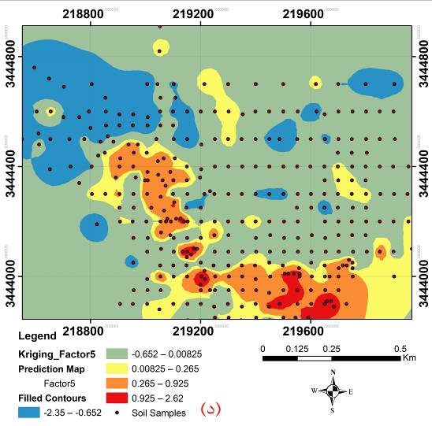
شکل5-(الف) نقشه پراکندگی عنصر طلا (ب) نقشه پراکندگی عنصر نقره (ج) نقشه پراکندگی امتیازات فاکتوری در فاکتور اول (د) نقشه پراکندگی امتیازات فاکتوری در فاکتور پنجم

منابع
1. Simmons, S.F., N.C. White, and D.A. John, Geological characteristics of epithermal precious and base metal deposits. Economic Geology, 2005. 100: p. 485-522.
2. Sillitoe, R.H. and J.W. Hedenquist, Linkages between volcanotectonic settings, ore-fluid compositions, and epithermal precious metal deposits. Special Publication-Society of Economic Geologists, 2003. 10: p. 315-343.
3. Hedenquist, J.W., A. Arribas, and E. Gonzalez-Urien, Exploration for epithermal gold deposits. Reviews in Economic Geology, 2000, p. 45-77.
4. Rowe, R. and X. Zhou. Models and exploration methods for major gold deposit types. in Proceedings of Exploration. 2007.
5. Kouhestani, H., et al., Compositional characteristics and geodynamic significance of late Miocene volcanic rocks associated with the Chah Zard epithermal gold–silver deposit, southwest Yazd, Iran. Island Arc, 2018. 27.
6. Kouhestani, H., et al., Geological setting and timing of the Chah Zard breccia-hosted epithermal gold–silver deposit in the Tethyan belt of Iran. Mineralium Deposita, 2012. 47(4): p. 425-440.
7. Kouhestani, H., et al., Texture and chemistry of pyrite at Chah Zard epithermal gold–silver deposit, Iran. Ore Geology Reviews, 2017. 84: p. 80-101.
8. Reimann, C. and P. Filzmoser, Normal and lognormal data distribution in geochemistry: death of a myth. Consequences for the statistical treatment of geochemical and environmental data. Environmental Geology, 2000. 39(9): p. 1001-1014.
9. یوسفی، م.، کامکار روحانی، ا.، علیپور، م.، شدت بخشی به هاله‌های ژئوشیمیایی رسوبات آبراهه‌ای با استفاده از شناسایی و حذف مرحله‌ای عامل‌های غیر پیشگو به منظور افزایش موفقیت اکتشاف - مطالعات موردی: کانی‌سازی فلورین و مس، 1393.
10.Yousefi, M., A. Kamkar-Rouhani, and E.J.M. Carranza, Geochemical mineralization probability index (GMPI): A new approach to generate enhanced stream sediment geochemical evidential map for increasing probability of success in mineral potential mapping. Journal of Geochemical Exploration, 2012. 115: p. 24-35.
11. Yousefi, M., A. Kamkar-Rouhani, and E.J.M. Carranza, Application of staged factor analysis and logistic function to create a fuzzy stream sediment geochemical evidence layer for mineral prospectivity mapping. Geochemistry: Exploration, Environment, Analysis, 2014. 14(1): p. 45-58.
12. Afzal, P., et al., Delineation of geochemical anomalies based on stream sediment data utilizing fractal modeling and staged factor analysis. Journal of African Earth Sciences, 2016. 119: p. 139-149.

Lindgren
Intermediate Sulfidation Epithermal Deposits (ISEDs)
Staged Factor Analysis
Low to Intermediate Sulfidation Epithermal Deposits (LISEDs)
Urumieh-Dokhtar Magmatic Arc (UDMA)
Pipe-Like
Cohen Maximum Likelihood
Doerffel test
Kriging

